**MIHICTEPCTBO ОСВІТИ I НАУКИ УКРАЇНИ**

**КРИВОРІЗЬКИЙ НАЦІОНАЛЬНИЙ УНІВЕРСИТЕТ**

**ФАКУЛЬТЕТ МЕХАНІЧНОЇ ІНЖЕНЕРІЇ ТА ТРАНСПОРТУ**

**КАФЕДРА АВТОМОБІЛЬНОГО ТРАНСПОРТУ**

**ПОЯСНЮВАЛЬНА ЗАПИСКА**

до випускної роботи бакалавра

на тему ***«[МОДЕЛЮВАННЯ ПРОДУКТИВНОСТІ КАР'ЄРНИХ САМОСКИДІВ](https://www.researchgate.net/publication/308989766_Performance_modeling_and_cost-benefit_analysis_of_hybrid_electric_mining_trucks?enrichId=rgreq-061c215da510bc619306aaca1da33e4a-XXX&enrichSource=Y292ZXJQYWdlOzMwODk4OTc2NjtBUzoxMDI0NjMyNzYxMDkwMDQ4QDE2MjEzMDI4OTUwMTU%3D&el=1_x_3&_esc=publicationCoverPdf) З ЕЛЕКТРОМЕХАНІЧНОЮ ТРАНСМІСІЄЮ»***

Студент Шафорост Богдан Юрійович

Керівник Таран Ігор олександрович

Завідувач кафедри: Монастирський Ю.А.

Кривий Ріг – 2025 р.

MIHICTEPCTBO ОСВІТИ I НАУКИ УКРАЇНИ

КРИВОРІЗЬКИЙ НАЦІОНАЛЬНИЙ УНІВЕРСИТЕТ

ФАКУЛЬТЕТ МЕХАНІЧНОЇ ІНЖЕНЕРІЇ ТА ТРАНСПОРТУ

КАФЕДРА АВТОМОБІЛЬНОГО ТРАНСПОРТУ

Рівень вищої освіти: перший (бакалаврський) рівень вищої освіти

Галузь знань: 27 – «Транспорт»

Спеціальність: 275 – «Транспортні технології (за видами)»

Освітньо-професійна програма – «Транспортні технології на автомобільному транспорті»

ЗАТВЕРДЖУЮ

Завідувач кафедри автомобільного транспорту

Ю.А.Монастирський

«04» квітня 2025р.

**ЗАВДАННЯ**

**НА ВИПУСКНУ РОБОТУ СТУДЕНТУ**

***ТАРИВЕРДІЄВУ АРТУРУ БОРИСОВИЧУ***

1. Тема ***«[МОДЕЛЮВАННЯ ПРОДУКТИВНОСТІ КАР'ЄРНИХ САМОСКИДІВ](https://www.researchgate.net/publication/308989766_Performance_modeling_and_cost-benefit_analysis_of_hybrid_electric_mining_trucks?enrichId=rgreq-061c215da510bc619306aaca1da33e4a-XXX&enrichSource=Y292ZXJQYWdlOzMwODk4OTc2NjtBUzoxMDI0NjMyNzYxMDkwMDQ4QDE2MjEzMDI4OTUwMTU%3D&el=1_x_3&_esc=publicationCoverPdf) З ЕЛЕКТРОМЕХАНІЧНОЮ ТРАНСМІСІЄЮ»***

затверджена наказом по університету від 03 квітня 2025 року № 187с

2. Строк подання студентом роботи для перевірки на плагіат 10.06.25 р.

3. Зміст пояснювальної записки: *аналіз літературних джерел, постановка та обґрунтування задач роботи, методика досліджень, теоретичні дослідження, висновки, перелік використаних джерел.*

4. Перелік графічного матеріалу*: графічні схеми і залежності відповідно до етапів роботи, оформлені згідно методичних вказівок.*

Студент Шафорост Богдан Юрійович

Керівник Таран Ігор олександрович

ЗМІСТ

АНОТАЦІЯ 4

ВСТУП 5

1. ПОСТАНОВКА ЗАДАЧІ ДОСЛІДЖЕНЬ 6

2. ГІБРИДИЗАЦІЯ КАР’ЄРНИХ АВТОСАМОСКИДІВ 8

2.1. Архітектура звичайного та електричного кар'єрного автосамоскиду 8

2.2. Архітектура гібридного електричного кар'єрного автосамоскида 10

3. ЖИТТЄВИЙ ЦИКЛ БАТАРЕЇ 12

4. ІМІТАЦІЙНІ МОДЕЛІ 14

4.1. Модель дизель-генераторної установки 14

4.2. Модель системи накопичення енергії 15

4.3. Модель асинхронного двигуна 16

4.4. Модель динаміки автомобіля 17

5. ЦИКЛ РОБОТИ КАР’ЄРНОГО АВТОСАМОСКИДУ 20

6. СТРАТЕГІЯ КЕРУВАННЯ ГІБРИДНИМИ КАР'ЄРНИМИ АВТОСАМОСКИДАМИ 23

7. АНАЛІЗ ТА ПРОГНОЗ ВАРТОСТІ АКУМУЛЯТОРУ 25

8. РЕЗУЛЬТАТИ ТА ЇХ ОБГОВОРЕННЯ 27

ВИСНОВКИ 31

ПОСИЛАННЯ 32

# АНОТАЦІЯ

Щоб зменшити викиди парникових газів і скоротити витрати на експлуатацію великих кар'єрних самоскидів, у цій роботі розглянуто технічну доцільність та аналіз економічної вигоди гібридного електричного кар'єрного самоскида в реальних робочих циклах. Гібридна електрична силова установка типового дизель-електричного кар'єрного тягача була змодельована в середовищі MATLAB Simulink для проведення оцінки паливної ефективності та аналізу витрат і вигоди (CBA). Результати моделювання та аналізу показали, що гібридизація кар'єрного самоскида дозволяє значно знизити витрату палива, знизити викиди та окупити додаткові інвестиції в бортову акумуляторну систему накопичення енергії (ESS) за короткий час. Життєвий цикл батареї в графіку роботи кар’єру був врахований під час CBA. Дослідження є основою для проектування та розробки системи керування гібридними електричними силовими агрегатами кар'єрних вантажівок.

# ВСТУП

Зростаючі екологічні проблеми вимагають більш чистих та ефективних технологій двигунів транспортних засобів з меншими викидами парникових газів (ПГ). Доведено, що технологія гібридної електричної силової установки є перспективним рішенням. Звичайні та плагін-гібридні електромобілі, такі як Toyota Prius та GM Volt, досягли величезного успіху на ринку легкових автомобілів. Незважаючи на те, що гірничодобувна промисловість спричиняє значну кількість викидів парникових газів [1], вона все ще експлуатує важкі вантажівки з прямим або дизель-електричним приводом з використанням звичайних дизельних двигунів, які працюють з низькою ефективністю двигуна та викидами протягом значної частини свого робочого циклу. Одним з ефективних способів зниження витрат на експлуатацію гірничо-шахтного обладнання є збільшення його потужності і зменшення кількості робочих вузлів за рахунок збільшення розмірів і вантажопідйомності вантажівки. Однак, коли вантажопідйомність вантажівки перевищує 200 тоннаж, загальна вартість ($/т) фактично починає зростати [2]. Існує потреба в пошуку альтернативного шляху подальшого зниження вартості експлуатації та викидів парникових газів для цих великих кар'єрних самоскидів.

# 1. ПОСТАНОВКА ЗАДАЧІ ДОСЛІДЖЕНЬ

Для зниження експлуатаційних витрат були проведені значні дослідження з удосконалення управління шинами та технічного обслуговування, на які припадає близько половини експлуатаційних витрат вантажних автомобілів 300-тонного класу [3, 4]. Крім прямих факторів на вартість шин, краще обслуговування шин і доріг.

Умови можуть знизити опір коченню і витрата палива [5, 6]. Проектування відкритих доріг є ще одним напрямком досліджень для зниження вартості гірничих робіт. Однак підвищення витрати палива за допомогою більш ефективної технології силових агрегатів представляє більший потенціал для енергозбереження та зниження експлуатаційних витрат, оскільки витрати на паливо становлять 45% і 30% експлуатаційних витрат у 220 і 300-тонних вантажівках [3][7].

Л.К. Саху [8] представляє модель, яка використовується для прогнозування витрати палива з багато паливними вантажними автомобілями і визначила оптимальну швидкість роботи економії палива для вантажного автомобіля з механічним приводом на рівні 28 км/год при розвантаженні і 25 км/год при навантаженні з потенційною економією палива 15%. Дослідження гібридного підземного гірничого навантажувача виявили проблеми з різними типами акумуляторів [9]. Дослідження гібридного екскаватора з суперконденсаторами представило можливе гібридне рішення для позашляхової техніки [10], а Ріхтер протестував повномасштабний гібридний візок і акумуляторні елементи, і прийшов до висновку, що вартість і термін служби акумуляторів є основними перешкодами [11]. В даний час були опубліковані дуже обмежені результати досліджень гібридного електричного кар'єрного тягача.

Нещодавні дослідження щодо підвищення продуктивності та вартості та методів моделювання (математичні, електрохімічні та прогнозування терміну служби) акумуляторів Energy Storage System (ESS) виявили помітний технологічний прогрес [12][13].

Ці дослідження ще більше відкрили можливості застосування акумуляторних ESS, зробивши їх життєздатними для важких застосувань гібридних електричних силових агрегатів кар'єрних вантажівок. Що й необхідно розглянути в даній роботі з визначенням продуктивності машин.

# 2. ГІБРИДИЗАЦІЯ КАР’ЄРНИХ АВТОСАМОСКИДІВ

# 2.1. Архітектура звичайного та електричного кар'єрного автосамоскиду

Сучасні кар'єрні автосамоскиди мають дві архітектури силових агрегатів: чисто механічний привід і дизель-електричний привід, як показано на рис. 1. Звичайна механічна система приводу складається з двигуна внутрішнього згоряння (ДВЗ), коробки передач, головної передачі, редуктора коліс. Крутний момент, що виникає в результаті ДВЗ, проходить через трансмісію/коробку передач і кінцеву передачу до коліс для приведення в рух вантажівки [14]. Система дизель-електричного приводу складається з ДВЗ, генератора, випрямляча, інвертора, електроприводу двигуна та редуктора колеса. Енергія, вироблена з ДВЗ, перетворюється на електричну енергію для приводу електродвигуна, який приводить у рух транспортний засіб шляхом перетворення електроенергії назад у механічну. Система дизель-електричного приводу використовує більш високий крутний момент електродвигуна при низькій швидкості для подолання поганої крутної здатності ДВЗ, але перетворення потужності вперед і назад знижують загальну ефективність системи [15 - 17]. Дизель-електричні двигуни сьогодні є основною архітектурою силового агрегату для великотоннажних кар'єрних автосамоскидів. Різні кар'єрні автосамоскиди виробництва основних виробників оригінального обладнання наведені в таблиці 1.

|  |
| --- |
| ДВЗ  Головна  передача |
|  |
| Перетво-рювач  Гене-ратор  ДВЗ |
|  |
| Рис. 1. Дві архітектури силових агрегатів |

Таблиця 1.

Кар'єрні автосамоскиди виробництва основних виробників

|  |  |  |
| --- | --- | --- |
| Компанія | Механічний привід | Дизель-електричний привід |
| Катерпіллар | 770, 770G, 772G, 785C, 793D, 793F, 797F, | 794 АМ, 795 F АМ |
| Хітачі | EH 1100-5, EH 1700-3 | EH3500AC-3, EH4000AC-3, EH5000AC-3 |
| Комацу | HD325, HD405, HD605, HD785, HD1500 | 730Е, 830Е-АС, 860Е-1К, 930Е-4, 930Е-4СЕ, 960Е-2, 960Е-2К |
| БЕЛАЗ | 7540, 7545, 7547, 7555, 7557 | 7558, 7513, 7517, 7530, 7560, 7571 |

# 2.2. Архітектура гібридного електричного кар'єрного автосамоскида

У посиланні [18] було представлено кілька гібридних архітектур силових агрегатів (рис. 2). Існує два методи створення гібридного кар’єрного вантажівки: модернізація дизель-електричної вантажівки в серійний гібридний автомобіль шляхом додавання відповідної електричної ESS; або створити паралельний гібридний кар’єрний самоскид, додавши електродвигун до карданного валу традиційної силової установки.

Залежно від компонування електродвигуна та трансмісії можна досягти більше п’яти паралельних гібридних компоновок трансмісії, хоча завдання модернізації є складним і дорожчим. Потрібні новий електродвигун і ESS, а також системи електроенергії та управління, включаючи випрямляч, інвертор і систему керування батареями (BMS). З іншого боку, переоснащення дизель-електричної вантажівки на гібридну електричну систему є більш простим шляхом додавання батареї ESS/MBS і зміни керування трансмісією. Таким чином, це дослідження зосереджено на перетворенні дизель-електричного кар’єрного вантажівки на серійний дизель-електричний гібридний електричний транспортний засіб з переднім розташуванням двигуна та заднім приводом.

|  |
| --- |
| ДВЗ  Перетво-рювач |
| Рис. 2. Архітектура серії гібридних електричних кар’єрних автосамоскидів |

# 3. ЖИТТЄВИЙ ЦИКЛ БАТАРЕЇ

Акумуляторна технологія має вирішальне значення для електрифікованих транспортних засобів. Багато промислових компаній і дослідників працюють над зниженням вартості акумуляторів з більш високою щільністю енергії та потужності без шкоди для безпеки або продуктивності. Зазвичай збільшення опору батареї та згасання ємності є показниками погіршення терміну служби батареї, і їх можна змоделювати за допомогою Eqs (1)-(3) [19]. Результати показали, що батареї в пасажирському HEV з глибиною розряду менше 50% (DOD) з агресивним охолодженням і можливістю заряду можуть досягати в середньому 14,8 років служби, що можна продовжити за рахунок меншого DOD. Крім того, результати випробувань батареї показали, що батарея може перебувати в експлуатації в середньому 40 866 циклів з 30% DOD і агресивною системою охолодження [20].

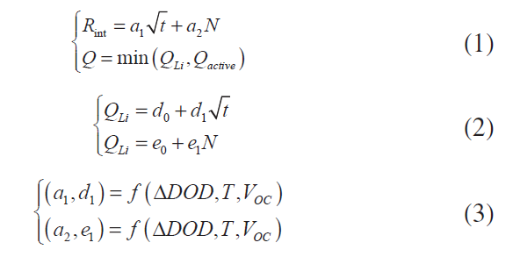

Де:

*Rint, Q* - відносний опір, відносна ємність відповідно,

*∆DOD* - глибина розряду,

*T, Voc* – температура акумулятора, напруга розімкнутого ланцюга батареї (напруга холостого ходу акумулятора) відповідно.

Необхідні випрямляч, інвертор і система управління батареєю (BMS). З іншого боку, модернізація дизель-електричної вантажівки на гібридну електричну є простішою шляхом додавання акумулятора ESS/MBS та зміни керування силовим агрегатом. Таким чином, це дослідження зосереджене на перетворенні дизель-електричного кар'єрного самоскида в серію дизель-електричних гібридних електромобілів з переднім і заднім приводом та визначення їх продуктивності.

# 4. ІМІТАЦІЙНІ МОДЕЛІ

# 4.1. Модель дизель-генераторної установки

Дизельний двигун є основним джерелом живлення, яке приводить в рух генератор, гідравлічний насос та інші аксесуари. Вихідний крутний момент двигуна визначається стратегією керування для кращої ефективності, а частота обертання двигуна розраховується за допомогою рівняння (4) для задоволення потреби автомобіля в потужності.

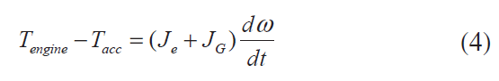

Де: *Tengine, Tacc, Je, JG* - моменти, необхідні для руху двигуна і аксесуари, інерція двигуна і генератора, швидкість двигуна.

Гідравлічна система рульового керування, гальма та підйому кар’єрного самоскиду споживає значну кількість енергії, і в цій дослідженій потужності аксесуарів була врахована та встановлена на постійній 75 кВт з таких причин:

• Безперервно діюча рульова та гальмівна системи мають спільний гідравлічний насос потужністю близько 70 кВт [21] в 300-тоннажному кар'єрному самоскиді.

• Інші аксесуари, такі як кондиціонер і пускова система зарядки акумулятора, розраховуються приблизно на 2 кВт.

• Підйомна система містить окремий гідравлічний насос, потужність якого перевищує 200 кВт [22], і він працює лише менше 20 секунд за один цикл руху [23].

Згодом миттєві витрати палива (одиниці вимірювання, г/с) можна буде отримати з пошукової таблиці, яка базується на на даних експериментів у реальному часі.



Загальна витрата палива визначається у циклі водіння, таким чином, що її можна розрахувати за загальним рівнем споживання палива.

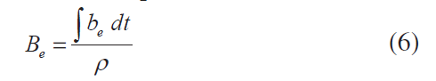

В знаменнику густина дизельного палива у г/л.

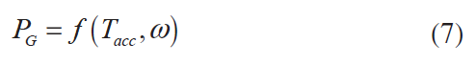З генератором вхідного моменту вихідна електрична потужність генератора швидкості може бути визначена за допомогою моделі таблиці перегляду на основі даних експерименту генератора.

# 4.2. Модель системи накопичення енергії

Батарея ESS повинна мати достатню ємність для задовольняти необхідну потужність у тривалій роботі. До оцінки продуктивність гібридного кар'єрного самоскида, простий *Rint* вибрано модель акумулятора [12]. Модель представлена в рівняннях (8) і (9) з ідеальною напругою для визначення напруга холостого ходу батареї. Опір акумулятора Rint і напруга холостого ходу *Uocv* є функціями стану батареї Заряд (SOC). Ця модель акумулятора була реалізована як 1-розмірну пошукову таблицю, використовуючи дані, зібрані з експерименти.



де *UL, IB* – напруга на клемах і струм акумулятора.

SOC батареї визначається за рівнянням (9).

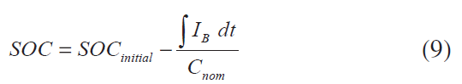

де, *Cnom* — номінальна ємність акумулятора,

*SOCinitial* — початковий SOC батареї.

# 4.3. Модель асинхронного двигуна

У великому кар'єрному самоскиді асинхронний двигун змінного струму безпосередньо приводить в рух колеса через редуктор коліс моделюється в моделі асинхронного двигуна в цій роботі. Схожий на модель генератора, вхідна електрична потужність асинхронного двигуна потужність визначається двовимірною таблицею перегляду.

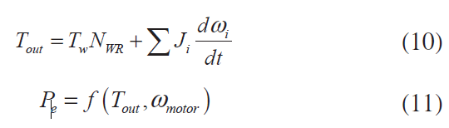

де *Tout, Tw, J, ώ Pe, NWR* вихідний момент двигуна, крутний момент колеса, інерція обертових компонентів, обертові компоненти швидкість, вхідна електрична потужність двигуна та передавальний коефіцієнт колеса *i*-го ротора двигуна, колісних редукторів і колеса.

У 300-тонажної вантажівки з подвійним редуктором колесо ефективність відновлення становить близько 0,9468 [24]. Щоб спростити розрахунку, це дослідження розглядає ефективність як 1. *Tw* є розраховується стратегією керування, тоді як швидкість ротора *Â* двигун є визначається швидкістю автомобіля.

# 4.4. Модель динаміки автомобіля

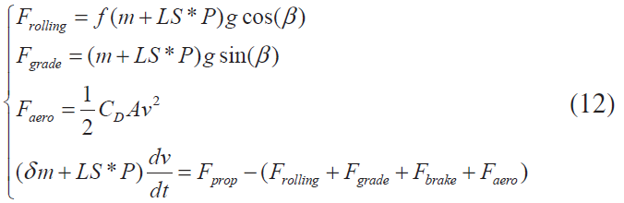За динамікою поздовжнього транспортного засобу можна визначити рушійні сили кар'єрного автосамоскиду.

де, *Faero, Fbrake, Fprop, f, m, LS, P, CD, A, v , β,* δ - аеродинамічний опір, гальмівна сила, рушійна сила, кочення, коефіцієнт опору, споряджена маса вантажівки, стан навантаження вантажівки, маса корисного навантаження, коефіцієнт аеродинамічного опору, передня площа, швидкість транспортного засобу, нахил дороги та складова повороту коефіцієнт відповідно. Коли вантажівка порожня, вантажівка змінна стану навантаження, *LS*, дорівнює 0, і коли вантажівка повністю заповнена завантажений, змінна стану навантаження вантажівки, *LS*, дорівнює 1.

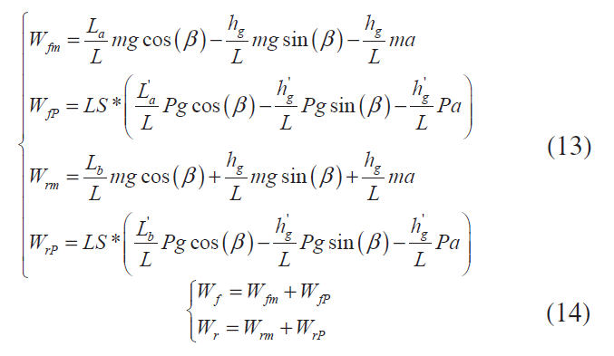Навантаження на передню вісь *Wf* і навантаження на задню вісь *Wr* становлять визначається механічними параметрами вантажівки.

де *Wfm, Wrm* – навантаження на передню вісь і навантаження на задню вісь порожньої вантажівки,

*WfP, WrP* – навантаження на передню та задню вісь повністю завантаженої вантажівки,

*La, L, hg, La’, hg’* – відстань центру ваги порожньої вантажівки до передньої осі, відстань від перед вісь до задньої осі, центр ваги порожнього вантажівки від землі, центр ваги корисного навантаження від передньої осі та центр корисного навантаження сили тяжіння від передньої землі відповідно.

Коефіцієнт ковзання шини визначається як функція рушійної сили сила і навантаження на ведучу вісь.

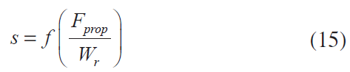

У ведучому колесі швидкість обертання колеса визначається як:

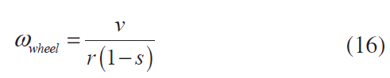

При гальмуванні швидкість обертання колеса, колеса, визначається:

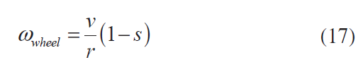

де *r* – радіус кочення шини.

Під час гальмування спрацьовує система рекуперативного гальмування операція поділу загальної гальмівної сили на рекуперативну гальмівне зусилля від асинхронного двигуна, переднє механічне гальмівна сила та задня механічна гальмівна сила.

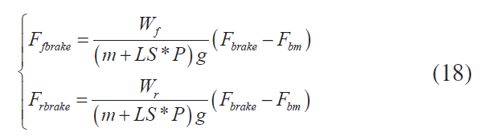

де *Ffbrake, Frbrake, Fbm* – гальмівне зусилля передньої осі, гальмівна сила задньої осі та регенеративна гальмівна сила.

# 5. ЦИКЛ РОБОТИ КАР’ЄРНОГО АВТОСАМОСКИДУ

Кар’єрні самоскиди працюють за особливим циклом роботи: очікування вантажу на рівному місці завантаження, навантаження, їзда по рівному та в гору з повним завантаженням, розвантаження та повернення в долину порожнім.

А типовий цикл водіння генерується з [25], що складається з цільової швидкості транспортного засобу, стан завантаження вантажівки та орієнтовна дорога висоти, як показано на рис. 4, 5.

Робочі цикли вантажівки можна описати: виїзд вантажівки місце завантаження повністю завантажене та їде в гору (Стан завантаження (LS = 1)); вантажівка, що скидає вантаж на плоскій поверхні (рис. 4); виїзд вантажівки місце скидання та напрямок до місця вантаження порожні (Рис. 5).

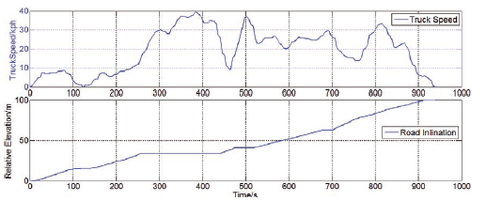

Рис. 4. Типовий робочий цикл кар'єрного самоскида (рух з вантажем)

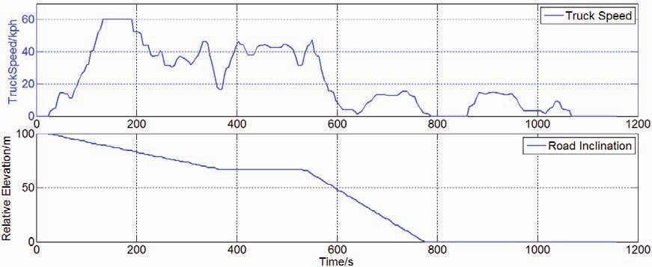

Рис. 5. Типовий робочий цикл кар'єрного самоскида (рух без вантажу)

# 6. СТРАТЕГІЯ КЕРУВАННЯ ГІБРИДНИМИ КАР'ЄРНИМИ АВТОСАМОСКИДАМИ

Стратегія контролю для цієї серії гібридного автосамоскиду спеціально розроблена відповідно до її робочих характеристик. На даний момент стратегії управління для гібридних електричних транспортні засоби поділяються на дві категорії: контроль на основі правил, на основі детермінованих або нечітких правил; і на основі оптимізації керування за допомогою оф-лайнового динамічного програмування (DP) global оптимізація або методи оптимального контролю в реальному часі. На основі правил стратегія має переваги простоти реалізації і низькі вимоги до обчислень, порівняно з більш передові та складні стратегії на основі оптимізації.

Стратегія, заснована на детермінованих правилах, в основному складається з контроль термостата (контроль увімкнення/вимкнення) і контроль живлення.

Контроль увімкнення/вимкнення підтримує SOC батареї між попередньо встановити верхню і нижню межі шляхом включення і виключення дизеля двигун. Якщо SOC дорівнює або менше нижньої межі, то дизельний двигун запускається і працює на відносно фіксованій швидкості з максимальною енергоефективністю, для зарядки акумулятора та рухати транспортний засіб. Коли SOC батареї досягає верхнього рівня обмеження, дизельний двигун вимкнений, а акумулятор ESS забезпечують рушійну потужність. На відміну від транзитного автобуса який працює за типовим циклом приводу, що складається з багатьох запускається та зупиняється, потреба в потужності кар’єрного автосамоскиду залишається на вищому значенні, що вимагає розрядки акумулятора a вищий струм, що призводить до короткого терміну служби батареї.

У цій базовій стратегії керування для серійного гібридного автосамоскиду, двигун є основним джерелом енергії, і акумулятор використовується для забезпечення додаткової потужності та крутного моменту, коли необхідний, оскільки потреба в потужності під час циклу приводу з повним навантаженням величезний. Правила контролю базуються на наступній евристиці.

• Нижче певного крутного моменту двигуна і коли акумулятор SOC нижчий за верхнє обмеження, забезпечує двигун додаткова вихідна потужність для зарядки акумулятора;

• Якщо попит на крутний момент двигуна перевищує певне значення а SOC батареї перевищує нижню межу двигун працює з максимальною ефективністю, а акумулятор починає виділятися;

• Двигун діє як генератор під час гальмування, а батарея — як заряджається в основному рекуперативним гальмуванням;

• Кінцевий SOC ненавантаженого циклу має відповідати навантаженому циклу початковий SOC, тоді як кінцевий SOC завантаженого циклу є початковим SOC ненавантаженого циклу.

# 7. АНАЛІЗ ТА ПРОГНОЗ ВАРТОСТІ АКУМУЛЯТОРУ

У зв'язку із запропонованою конструкцією гібридної електричної силової установки, модернізований гібридний кар'єрний тягач має додаткові витрати: додаткову батарею ESS та втрату вантажопідйомності через додаткову вагу ESS. CBA був проведений з урахуванням як чистої продуктивності перевезень (тонн/рік), так і вартості перевезень ($/тонну).

З моменту своєї появи в 1990-х роках літій-іонний акумулятор був значно вдосконалений у всіх сферах, включаючи щільність енергії, щільність потужності та вартість. У 2009-2010 роках батарея коштує близько 764 долари США за кВт-год. Зовсім недавно, з масовим виробництвом Tesla Model S і Nissan Leaf з великими акумуляторними батареями, вартість батареї значно знизилася. Вартість батареї в Nissan Leaf становила близько 300 доларів США за кВт-год у 2013 році, а середня вартість батареї в Tesla Model S склала 290 доларів США за кВт-год у 2014 році [26]. Інші дослідники припустили, що вартість батареї може досягти 200 доларів США за кВт-год у 2020 році та 160 доларів США за кВт-год у 2025 році [27]. У цьому дослідженні було змодельовано типовий кар'єрний самоскид з батареєю ємністю 312 кВт·год. Використовуються три припущення щодо вартості акумуляторів: 300 доларів США за кВт-год від Leaf, 290 доларів США за кВт-год від Tesla та 200 доларів США за кВт-год у майбутньому, як показано в таблиці 2.

Таблиця 2.

Вартість акумуляторів

|  |  |  |  |
| --- | --- | --- | --- |
|  | Ніссан, Ліф | Tesla, Model S | Майбутнє, 2030 рік |
| Ціна/US$/кВт·год | 300 | 290 | 160 |
| Вартість/US$ | 93,600 | 90,480 | 49,920 |

Додаткова батарея та її опорна маса призводять до зниження вантажопідйомності вантажівок. Останнім часом літій-іонний автомобільний акумулятор Tesla вміщує щільність енергії близько 120 Вт·год/кг [28]. У 2012 році Об'єднаний центр досліджень зберігання енергії США (JCESR) встановив ціль у 400 Вт·год/кг у 2017 році. Для оцінки вартості було використано значення 120 Вт·год/кг.

Таким чином, вага акумуляторної батареї розраховується приблизно як 2,6 метричних тони, а точка опори батареї враховується для 3 метричних тон [11]. При типовому використанні 6000 годин на рік [25], дизель-електричний CAT 795F AC за цим циклом приводу може перевозити 3,22 млн. тон на рік. Щоб задовольнити ту ж продуктивність, вантажопідйомність гібридного аналога знижується до 307 метричних тон з продуктивністю 3,16 млн. тон на рік. Літій-іонна батарея за таких умов обслуговування прослужить приблизно 4 роки.

# 8. РЕЗУЛЬТАТИ ТА ЇХ ОБГОВОРЕННЯ

На основі моделі системи силового агрегату та обраного циклу приводу було проведено моделювання в середовищі MATLAB/Simulink. Під час циклу завантаження кар'єрний автосамоскид їхав у гору з повним завантаженням, що призвело до потреби в електроенергії, як показано на рисунку 4. Акумулятор в цьому циклі розряджався, і витрата палива падала. Перебуваючи в розвантаженому циклі, вантажівка пішла під укіс, а акумулятор заряджався. Загалом гібридний кар'єрний автосамоскид продемонстрував покращення витрати палива на 9% порівняно з традиційним дизель-електричним.

Таблиця 3.

Порівняння споживання палива

|  |  |  |  |  |
| --- | --- | --- | --- | --- |
|  | Кожен цикл | | | Щорічно |
| Навантажений цикл | Ненавантажений цикл | Сума |  |
| Струм | 105,5 л | 31,1 л | 136,6 л | 1405000 л |
| Гібридні | 84,1 л | 40,3 л | 124,4 л | 1279000 л |

Таблиця 3.

Щорічна вартість операцій

|  |  |  |  |  |
| --- | --- | --- | --- | --- |
|  | Витрата палива | Ціна на дизельне паливо | Річна вартість/US$/рік | |
| Вартість палива | Вартість батареї |
| Струм | 1405000 л/рік | 0,7151 доларів США/л | 1004575 | - |
| Гібридні | 1279000 л/рік | 914485 | 23400 |
| 22620 |
| 12480 |

У зв'язку зі зниженням вантажопідйомності гібридного кар'єрного тягача необхідне порівняння загальної продуктивності (т/рік) і вартості ($/тонна). У таблиці 4 показаний річний результат витрат на паливо. Витрати на паливо порівнюються на рис.6. Як бачимо з порівняння: гібридний кар'єрний самоскид показує дещо нижчу продуктивність, ніж дизель-електричний кар'єрний самоскид через додатковий акумуляторний пакет та масу акумуляторної батареї. Однак, оскільки гібридний кар'єрний самоскид має великий потенціал з точки зору економії палива, гібридний кар'єрний самоскид дає значне зниження вартості палива, на 8.9% краще порівняно з дизель-електричним кар'єрним самоскидом. В результаті гібридний кар'єрний автосамоскид показав кращу собівартість виробництва, незважаючи на погіршення продуктивності, як показано на рисунку 6.

Акумуляторна батарея додала додаткові витрати на виробництво вантажівок. CBA надає прогнозований час, необхідний для економії палива, щоб окупити додаткові інвестиції в акумулятори. У таблиці 5 показаний орієнтовний час окупності при цінах на акумулятори лідерів ринку (Leaf і Tesla) і в прогнозі на 2025 рік.

Таблиця 5.

Порівняння часу окупності

|  |  |  |  |
| --- | --- | --- | --- |
|  | Щорічна економія палива | Вартість батареї | Терміни окупності |
| Leaf | 90090 доларів США | US$ 93600/4рік | 12,5 місяців |
| Tesla | US$ 90480/4рік | 12 місяців |
| Майбутнє | US$ 49920/4рік | 6,6 місяців |

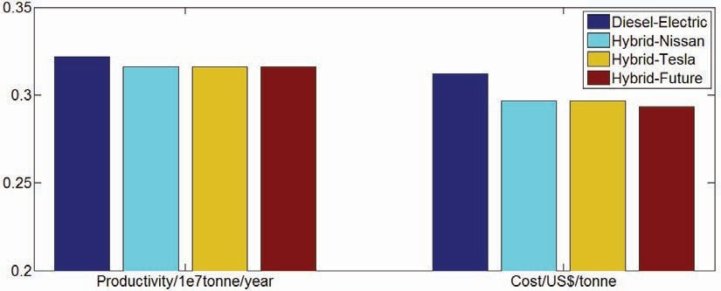

Рис. 6. 5 Порівняння продуктивності та вартості [29].

Крім того, також було проведено аналіз викидів вуглекислого газу WTW (Well-To-Wheel) на основі моделі GREET (модель парникових газів, регульованих викидів та використання енергії на транспорті). Розрахунок викидів діоксиду вуглецю PTW (Pump-To-Wheel) взято на озброєння коефіцієнти викидів діоксиду вуглецю для транспортного палива, надані Програмою добровільної звітності про парникові гази Управління енергетичної інформації США. Покращення показників паливної економічності, викидів CO2, коефіцієнта собівартості виробництва та середнього часу окупності наведено в таблиці 6.

Таблиця 6.

Порівняння між гібридною та сучасним автосамоскидом

|  |  |  |
| --- | --- | --- |
|  | Гібридно-електричний | Дизель-електричний |
| Коефіцієнт паливної економічності (л/100 км/т) | 3.43 | 3.70 |
| Викиди CO2 WTW (г/км/т) | 109.14 | 120.62 |
| Співвідношення собівартості продукції (US$/T) | 0.2898 | 0.3121 |
| Термін окупності (місяць) | 12.3 | - |

Гібридна електрична силова установка забезпечує кращу паливну ефективність, зниження витрат на експлуатацію вантажівки та значне покращення викидів вуглекислого газу. У той же час, швидке зниження вартості батареї забезпечує короткий час окупності.

# ВИСНОВКИ

У цій роботі була розроблена модель системи силового агрегату в середовищі MATLAB/Simulink для серійного дизель-електричного гібридного кар'єрного автосамоскиду з використанням стратегії управління потужністю Power Follower Control Strategy. Спеціальний цикл приводу був сформований з використанням реальних даних на нафто-піщаних шахтах. Економія витрати палива різними кар'єрними автосамоскидами була використана для дослідження можливості їх гібридизації. Крім того, порівнюються продуктивність і вартість звичайних і гібридних кар'єрних самоскидів.

У порівнянні з нинішнім дизель-електричним кар'єрним автосамоскидом без бортового акумулятора ESS, результати моделювання показують, що запропонована серія гібридних кар'єрних автосамоскидів може зменшити споживання палива на 9% або заощадити близько 90 090 доларів США на рік. Додаткова вага батареї призводить до незначного зниження вантажопідйомності та продуктивності вантажівки на 2,16%, тоді як більш значна економія витрат на паливо врівноважує це та призводить до зниження чистих експлуатаційних витрат на 4,8% (доларів США/тонну). Чиста економія коштів призводить до приблизно одного року часу для додаткового відшкодування витрат на акумулятор.

Це дослідження є перспективним рішенням для зниження експлуатаційних витрат та викидів парникових газів для важких кар'єрних автосамоскидів. Подальші дослідження можуть бути присвячені оптимізації розмірів систем силових агрегатів і компонентів, а також стратегії управління на основі оптимізації для серійних тягачів, а також вивченню переваг більш досконалих архітектур силових агрегатів.

# ПОСИЛАННЯ

1. Канадські показники екологічної стійкості, «Викиди парникових газів за економічними секторами», доступно за посиланням https://www.ec.gc.ca/indicateurs-indicators/default.asp?lang=en&n=F60DB708-1
2. Бозоргебрахімі, Е., Р. А. Холл та Г. Х. Блеквелл. «Визначення розмірів обладнання для відкритого видобутку корисних копалин – огляд критичних параметрів». Гірничодобувні технології (2013).
3. Пенман, Е., «Експлуатація та управління ультра-класними вантажними шинами», 3-тя щорічна конференція зі зниження експлуатаційних витрат, Австралійський журнал гірничої справи, 2002
4. Фелпс, Р. В., «Спеціальний звіт з Haulage 2002», опубліковано у World Mining Equipment, травень 2002.
5. Чедвік, Дж., «Транспортні дороги: життєво важливі для економіки шахт, підземних та наземних, їх належне будівництво та обслуговування занадто часто ігноруються». Журнал гірничої справи, т. 175, № 1, липень 1996 р., стор. 30-34.
6. Монро, М. Д. «Оптимізація економіки вантажних та транспортних перевезень». Journal of mines, metals and fuels 47.9-10 (1999): 255-260.
7. Еденхофер, О. та ін. «Зміна клімату 2014: Пом'якшення зміни клімату». Внесок Робочої групи III до п'ятого звіту про оцінку Міжурядової групи експертів зі зміни клімату. (2014).
8. Саху, Л. К., С. Бандьопадхай та Р. Банерджі. «Енергетична ефективність самоскидів у відкритих кар'єрах». Proceedings of ECOS (2010).
9. Лаюнен, А. «Споживання енергії та аналіз витрат і вигод гібридних та електричних міських автобусів». Transportation Research Part C: Emerging Technologies 38 (2014): 1-15.
10. Квон, Т. та ін. «Алгоритм керування потужністю для гібридного екскаватора з суперконденсатором». Industry Applications, IEEE Transactions on 46.4 (2010): 1447-1455.
11. Ріхтер, Т. та ін. Удосконалена гібридна система керування силовою установкою та енергією для високоефективних позашляхових дизельно-електричних самоскидів класу 240 тонн. General Electric Company, 2008.
12. Делакур, К. та М. Сафарі. «Математичне моделювання старіння літій-іонних акумуляторів». Фізичне багатомасштабне моделювання та чисельне моделювання електрохімічних пристроїв для перетворення та зберігання енергії. Springer London, 2016. 151-190.
13. Веттер, Дж. та ін. «Механізми старіння літій-іонних акумуляторів». Journal of power sources 147.1 (2005): 269-281.
14. Сіньсін, К.Л., Г.Т. Ван, К. Лі та Т. Ян. «Оптимізація узгодження потужності гідротрансформатора з дизельним двигуном для колісного навантажувача» Праці Китайського товариства сільськогосподарської техніки, 11 (2006): 009.
15. Браун, Г.М., Б. Дж. Ельбахер та В. Г. Кельнер. «Підвищення продуктивності завдяки приводам змінного струму для гірничих екскаваторів та самоскидів». Ind App Conf, 2000. Запис конференції IEEE 2000 року. Том 1. IEEE, 2000.
16. Кельнер, Вальтер Г. та ін. «Останні досягнення в галузі гірничих самоскидів». IEEE Transactions on Industrial Electronics 51.2 (2004): 321-329.
17. Мірзаї, С. та А. Фернандес. «Рішення системи уповільнення для електричних гірничих самоскидів». Sensorless Control for Electrical Drives (SLED), 2012 IEEE Symposium on. IEEE, 2012.
18. Ву, Г., Х. Чжан та З. Донг. «Архітектурні схеми силових агрегатів електрифікованих транспортних засобів: огляд, класифікація та порівняння». Journal of the Franklin Institute 352.2 (2015): 425-448.
19. Сміт, К. та ін. «Порівняння терміну служби акумулятора в різних реальних автомобільних їздових циклах». (2011).
20. Ціммерман, А. «Прогнозування порогу відмови на основі випробувань терміну служби літій-іонних акумуляторів», Семінар NASA з аерокосмічних акумуляторів. (2014). Доступно за посиланням https://batteryworkshop.msfc.nasa.gov/presentations/2-NASABatteryWorkshop_2014_Zimmerman.pdf
21. Хунся, Б.І. Динамічний аналіз гідравлічної системи кар'єрного самоскида 220T. Дисертація на здобуття ступеня магістра. Центральний південний університет, 2011.
22. Чжоу, С., Конструкція повноцінної гідравлічної системи рульового керування самоскида та її симуляційний аналіз. Дисертація на здобуття ступеня магістра. Південнокитайський технологічний університет, 2012.
23. Каталог специфікацій CAT 795F AC, доступний за адресою http://www.cat.com/en_US/products/new/equipment/off-highwaytrucks/mining-trucks/18232553.html
24. Лі, Р., Дослідження конструкції та динамічних характеристик ведучої осі кар'єрного самоскида з моторним колесом. Дисертація на здобуття наукового ступеня доктора філософії. Пекінський університет науки та технологій, 2015.
25. Ван, Х. та ін. «Реальні коефіцієнти викидів для важких самоскидів Caterpillar 797B під час гірничих робіт». Particuology (2015).
26. Ніквіст, Б. та М. Нільссон. «Швидке падіння вартості акумуляторних блоків для електромобілів». Nature Climate Change 5.4 (2015): 329-332.
27. Тіль, К., А. Перужо та А. Мерсьє. «Вартість та викиди CO2 майбутніх варіантів транспортних засобів у Європі за нових сценаріїв енергетичної політики». Energy policy 38.11 (2010): 7142-7151.
28. Ван Норден, Р. «Революція перезаряджаних акумуляторів: кращий акумулятор». Natur 507.7490 (2014): 26-28.
29. Ю. Фен, З. Донг, Дж. Ян та Р. Ченг, «Моделювання продуктивності та аналіз витрат і вигод гібридних електричних гірничих самоскидів», 12-та Міжнародна конференція IEEE/ASME з мехатронних та вбудованих систем і застосувань (MESA) 2016 року, Окленд, Нова Зеландія, 2016, с. 1-6.